宇华教育集团2015-2016学年上学期期中考试试卷
高一物理
考试时间 90 分钟 满分 100 分
本试卷分第Ⅰ卷（选择题）和第Ⅱ卷（非选择题）两部分。共100分考试用时90分钟。

第Ⅰ卷（选择题 共48分）
一、本题共12小题，每小题4分，共48分．在每小题给出的四个选项中，有的小题只有一个选项正确，有的小题有多个选项正确．全部选对的得4分，选不全的得2分，有选错或不答的得0分．
1．如图，P是位于粗糙水平桌面上的物块。用跨过定滑轮的轻绳将P与小盘相连，小盘内有砝码，小盘与砝码的总质量为m。在P匀速运动的过程中，若不计空气阻力，则关于P的受力情况，下列说法正确的是( )
A．拉力和摩擦力是一对平衡力，大小相等，方向
相反
B．P能够运动，拉力一定大于摩擦力
C．P受的拉力一定等于小盘与砝码的总重力mg
D．P能够运动，其所受摩擦力一定小于小盘与砝码
的总重力mg
2．如图甲所示，粗糙长木板$l$的一端固定在铰链上，木块放在木板上，开始木板处于水平位置。当木板向下转动，$θ$角逐渐增大的过程中，摩擦力F_{f}的大小随$θ$角变化最有可能的是图乙中的（ ） （ ）
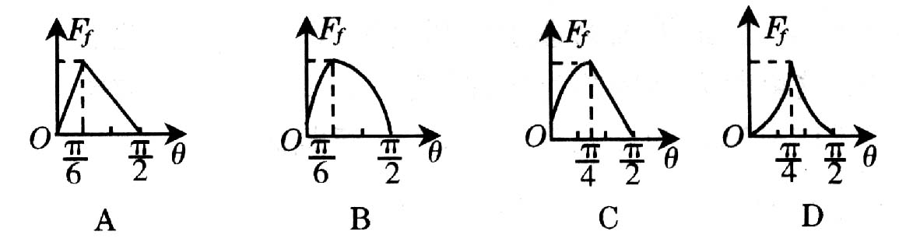
20080801
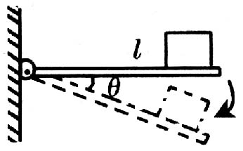

3．物体以速度v匀速通过直线上的A、B两点，所用时间为t；现在物体从A点由静止出发，先匀加速直线运动（加速度为a₁ ）到某一最大速度v_{m}后立即做匀减速直线运动（加速度大小为a₂）至B点速度恰好减为0，所用时间仍为t。则物体的 （ ）
20080801
A．v_{m}只能为2v，与a₁、a₂的大小无关x k b 1 . c o m
B．v_{m}可为许多值，与a₁ 、a₂的大小有关
C．a₁、a₂须是一定的
D．a₁、a₂必须满足$\frac{a_{1}⋅a_{2}}{a_{1}+a_{2}}=\frac{2v}{t}$
4．如图所示为甲乙两质点作直线运动的速度—时间图象，则下列说法中正确的是 （ ）
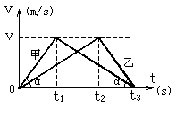
A．甲质点在0 ~ t₁时间内的平均速度小于乙质点在0~t₂时间内平均速度；
B．甲质点在0 ~ t₁时间内的加速度与乙质点在t₂~t₃时间的加速度相同。

C．在0 ~ t₃时间内甲、乙两质点的平均速度相等。
D．在t₃时刻，甲、乙两质点都回到了出发点。xkb1.com
5．如图所示，横截面为直角三角形的物块ABC，AB边靠在竖直墙面上，F是垂直于斜面BC的推力，这时物块静止不动。假设物块受到的最大静摩擦力与滑动摩擦力相等，现将力F增大，以下说法正确的是（ ）
F
A
B
α
C
A．物块所受合力增大
B．物块所受摩擦力增大
C．物块仍将静止不动
D．物块将向下滑动
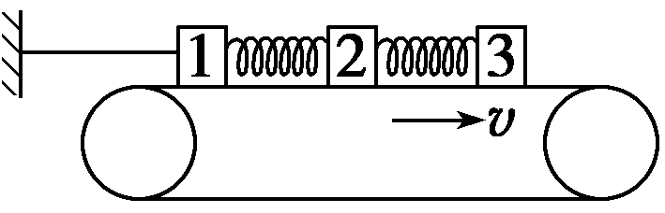
6．如图所示，在水平传送带上有三个质量分别为m₁、m₂、m₃的木块1、2、3，中间分别用原长均为L、劲度系数均为k的轻弹簧连接起来。已知木块与传送带间的动摩擦因数为μ． 现用水平细绳将木块1拉住，传送带按图示方向匀速运动。当三个木块达到平衡后，2、3两木块之间的距离是（ ）
A．L+μ(m₁+m₂)g/k B．L+μm₂g/k
C．L+μ(m₁+m₂+m₃)g/k D．L+μm₃g/k

7．如图所示的s-t图和v-t图，给出四条图线1、2、3、4代表四个不同物体的运动情况，则下列说法正确的是( )
A．s-t图线中，图线1表示物体作曲线运动
B．s-t图线中，t₂时刻表示物体2开始反向运动
C．v-t图线中，t₃时刻表示物体3和物体4相遇
D．v-t图线中，t₄时刻分别表示4物体开始反向运动
v/m·s⁻¹
3
4
0
t/s
t₃
t₄
s/m
1
2
0
t/s
t₁
t₂
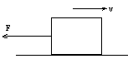

8如图示,在水平面上向右运动的物体,质量为2kg,物体与水平面之间的动摩擦因数$h_{B}={v_{0}^{2}}/2g=\text{80}m\left(1\right)$.在运动过程中,还受到一个水平向左的大小为1N的拉力的作用,$t={v_{0}}/g=4s\left(2\right)$，则物体受到的滑动摩擦力为（ ）
A.1N,向右
B.1N,向左
C.2N,向右
D.2N,向左

9.如图，将一个球放在两块光滑斜面板AB和AC之间，两板与水平面夹角都是60°。现在使AB板固定，使AC板与水平面的夹角逐渐减小，则（ ）
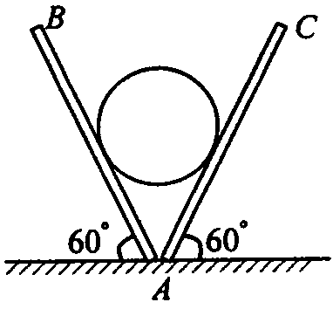
A.球对AC板的压力先增大后减小
B.球对AC板的压力逐渐减小
C.球对AC板的压力先减小后增大
D.球对AC板的压力逐渐增大
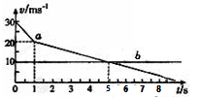
10、a、b两物体在同一条直线上同向运动，b在前a在后，0时刻时两物体的距离为30m，它们的v －t图象如图，以下说法正确的是（ ）
A．a在t =5s时追上b
B．a在t =3s时追上b
C．5s时a在b前方且距离最远
D．9s时b再次追上a
11.在光滑水平面上有a、b两点，相距20cm，一质点在一水平恒力F作用下做直线运动，经过0.2s的时间先后通过a、b两点，则该质点通过a、b中点时的速度大小满足（ ）
A．无论力的方向如何均大于1m/s
B．无论力的方向如何均小于1m/s
C．若力的方向由a向b，则大于1m/s，若力的方向由b向a，则小于1m/s
D．若力的方向由a向b，则小于1m/s，若力的方向由b向a，则大于1m/s
12.如图所示，物体自O点由静止开始做匀加速直线运动，A、B、C、D为其运动轨迹上的四点，测得AB=2 m，BC=3 m，且物体通过AB、BC、CD所用的时间相等，则下列说法正确的是（ ）
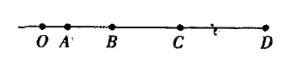
A.可以求出物体加速度的大小 B.可以求得CD=4m
C.可以求得OA之间的距离为1.125 m D.可以求得OA之间的距离为1.5m
二、实验题：
二、本题共2小题，共12分．把答案填在题中的横线上或按题目要求作答．
13．（6分）某同学做“验证力的平行四边形定则”实验中，主要步骤是：
A．在桌上放一块方木板，在方木板上铺一张白纸，用图钉把白纸钉在方木板上。
B．用图钉把橡皮条的一端固定在板上的A点，在橡皮条的另一端拴上两条细绳，细绳的另一端系着绳套。
C．用两个弹簧秤分别勾住绳套，互成角度的拉橡皮条，使橡皮条拉长，结点到达某一位置O，记录下O点的位置，读出两个弹簧秤的示数。
D．按选好的标度，用铅笔和刻度尺作出两只弹簧秤的拉力F₁和F₂的图示，并用平行四边形定则求出合力F；
E．只用一只弹簧秤，通过细绳套拉橡皮条使其伸长，读出弹簧秤的示数，记下细绳的方向，按同一标度作出这个力Fˊ的图示。
F．比较力Fˊ和F的大小和方向，看他们是否相同，得出结论。
上述步骤中：①有重要遗漏的步骤的序号是_______和______
②遗漏的内容分别是：_________________________和__________________________
14．（6分）如图所示的甲、乙两图是表示用同一套器材测量铁块P与长金属板间的滑动摩擦力的两种不同方法．甲图使金属板静止在水平桌面上，用手通过弹簧秤向右用力F拉P，使P向右运动；乙图把弹簧秤的一端固定在墙上，用力F水平向左拉金属板，使金属板向左运动。两种方法中弹簧秤的示数情况已放大画出，则关于这两种测量滑动摩擦力的方法：
（1）_____（填“甲”或“乙”）方法好，因为________________________________
（2）选择正确的方法后，滑动摩擦力的测量值为___________N
甲
F
P
3
1
0
2
4
5
3
1
0
2
4
5
N
N
3
2
3
2
乙
F
P
3
1
0
2
4
5
3
1
0
2
4
5
N
N
3
2
3
2

x k b 1

三、论述计算题（本题共4小题，共40分.解答时请写出必要的文字说明、方程式和重要的演算步骤，有数值计算的题，答案中必须明确写出数值和单位）
15 (8分)质量为m=3kg的空木箱，放置在水平地面上，用原长为L₀=12cm的一轻质弹簧沿水平方向施加拉力，当拉力F₁＝8N时，木箱静止；当拉力F₂=9N时，木箱恰能被拉动;当拉力F₃＝7.5N时，木箱恰好做匀速直线运动，此时弹簧的长度L=17cm，(重力加速度$t_{0}$)求：
(1)木箱在8N的拉力作用下受到的摩擦力的大小及木箱与地面间的最大静摩擦力的大小
- 木箱与地面间的动摩擦因数
(3) 弹簧的劲度系数
16．（12分） 如图所示，一个不计厚度上表面光滑的电动平板长L＝3.75m，平板上左侧有一挡板，紧靠挡板处有一可看成质点的小球．开始时，平板与小球一起在水平面上向右做匀速运动，速度大小为v₀＝5m/s.某时刻平板开始制动，加速度大小a₁＝4m/s².经过一段时间，小球从平板右端滑出并滑落到地面上接着在地面上做匀减速直线运动，运动t₂＝2.5s停下．求：

(1)从开始制动到小球离开平板所用的时间t₁
(2)最终小球离平板右端的距离s
v₀
L
(3) 小球在地面上做匀减速直线运动的加速度$0=v_{0}−a_{1}t_{0}$
17．(8)如图所示，一小物体所受的重力为100N，用细线AC、BC和轻弹簧吊起，处于平衡状态．已知弹簧原长为1.5cm，劲度系数k=8000N/m，细线AC长为4cm，∠BAC=30°，∠CBA=60°，求细线AC、BC对小物体的拉力各是多少？
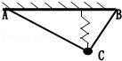xkb1.com
[来源:学|科|网Z|X|X|K]
18. ( 12分) 2014年12月26日，我国东部14省市ETC联网正式启动运行，ETC是电子不停车收费系统的简称。汽车分别通过ETC通道和人工收费通道的流程如图所示。假设汽车以v₁=15m／s朝收费站正常沿直线行驶，如果过ETC通道，需要在收费站中心线前l0 m处正好匀减速至v₂=5 m／s，匀速通过中心线后，再匀加速至v₁正常行驶；如果过人工收费通道，需要恰好在中心线处匀减速至零，经过20 s缴费成功后，再启动汽车匀加速至v₁正常行驶。设汽车加速和减速过程中的加速度大小均为l m／s²。求
(1)汽车过ETC通道时，从开始减速到恢复正常行驶过程中的位移大小
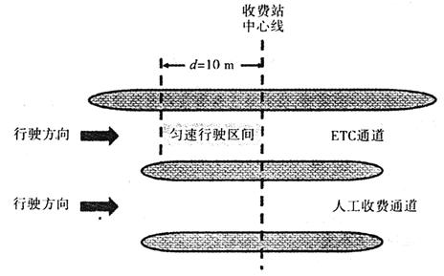
(2)汽车通过ETC通道比通过人工收费通道节约的时间是多少？

参考答案
1 ac 2b 3 ad 4 c 5 bc 6 d 7 b 8d 9c 10 bc 11 a 12 bc

13①C；E
②C中未记下两条细绳的方向；E中未说明是否把橡皮条的结点拉到了O位置
14．（1）乙，乙图中的弹簧秤拉力一定等于滑动摩擦力，或答甲图中的弹簧秤拉力不一定等于滑动摩擦力；（2）2.40
解析：乙方法好，乙图中滑动摩擦力的测量值是2.40N，测量误差较小。

15. (1)8N,9N (2)0.25 (3)150N/m..................................
16.平板经$t_{0}$停下：$0=v_{0}−a_{1}t_{0}$ $x_{0}=\frac{1}{2}(v_{0}+0)$ $∴t_{0}=1\text{.}\text{25}s$
设平板停下时小球没有离开平板则在小球离开平板时：
$x=v_{0}t_{1}$ $x−x_{0}=L$ $∴t_{1}=1\text{.}\text{375}s>1\text{.}\text{25}s=t_{0}$ $∴$假设成立
球离开板后匀减到停下：$0=v_{0}+a_{2}t_{2}$ $S=\frac{1}{2}(v_{0}+0)t_{2}$ $∴S=6。\text{25}m;a_{2}=−2m/{s^{2}}$
综上有：$t_{1}=1\text{.}\text{375}s;S=6\text{.}\text{25}m;a_{2}=−2m/{s^{2}}\text{即大小为}2m/{s^{2}}\text{方向与}v_{0}\text{方向相反}。$

17. 考点：共点力平衡的条件及其应用；物体的弹性和弹力．
专题：共点力作用下物体平衡专题．
分析：以C为研究对象进行受力分析，正交分解，然后根据平衡条件列方程求解即可．
解答： 解：由题意可知：弹簧此时的长度L=BCcos30°=2cm＞1.5cm，故弹簧被拉长，且x=0.5cm．
物体的受力如图所示，
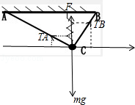
则：
T_{A}cos30°﹣T_{B}sins60°=0
T_{B}cos30°+T_{A}sins60°+kx﹣mg=0
解得：T_{A}=30N
T_{B}=30N
答：细线AC、BC对小物体的拉力分别为30N和30N．

18．
【答案】(1)；(2)
【解析】（1）过通道时，减速的位移和加速的位移相等，均为：
（2分）
所以总的位移： （2分）
（2）过通道时; （1分）
过人工收费通道时: （1分）
（1分）
二者的位移差: （1分）
在这段位移内过通道时是匀速直线运动
所以: （2分）

